## 针对教职工在使用网络时遇到的问题，就常见问题整理如下：

## 1、教职工校内上网账号的并发数是多少？登录多了会怎么样？

默认是2个并发数，有线网、无线网统一账号，可以同时登录2台设备。同一账号第3台设备上线会把之前的设备踢下线。

## 2、教职工使用的校园无线网名称是什么？

校内教职工账户连接的无线网名称是TLU-WLAN，终端连接TLU-WLAN后，初次使用需要登录。一般情况下打开浏览器，访问校外网站就会弹出认证窗口。偶见无法弹出登录窗口，可以试着换一个浏览器试一下（建议终端上可以安装Chrome谷歌浏览器、UC浏览器、搜狗浏览器等多个浏览器）。在非公用设备上登录时，输入用户名、密码后可以勾选 <记住密码>，以方便再次登录。

## 3、什么是无感知？

为了方便教职工使用无线网，无线网默认开通了无感知登录，一般情况下一次登录一周内无需再次登录。(无感知登录：用户第一次登录后7天内，该设备再度接入无线网时，后台会自动登录，不需要认证。)

## 4、怎么关闭、打开无感知登录？

登录自服务后台：**<http://drcom.tlu.edu.cn:8080/Self/nav_login>**（学校首页右侧“快速链接”的“智慧校园”下的“网络认证系统”），关闭无感知（初始值为“默认”），并将绑定的物理mac地址清除（解绑），然后提交即可。

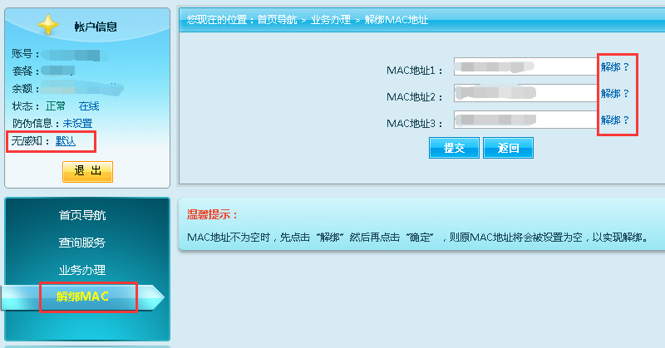

## 5、在多媒体教室上课使用网络时要注意什么？

在多媒体教室使用教室内的计算机上网，一定要关闭无感知登录功能。

目前大部分多媒体教室计算机是连接无线网的，如果不关闭无感知登录功能并在该设备上登录的话，只要该电脑一开就会用该账户直接连上无线网并认证，会造成用户使用异常。解除无感知的方法参考前一条。

## 6、华为手机频繁掉线是什么原因？

需要关闭WLAN+功能：打开无线网选项，点击右上角三个点，选择wlan+，然后关闭：

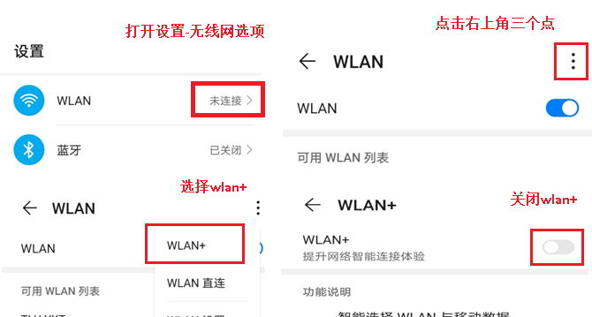

## 7、小米手机频繁掉线是什么原因？

需要关闭wlan助理：打开wlan助理，选择智能选网选项，关闭智能选网。

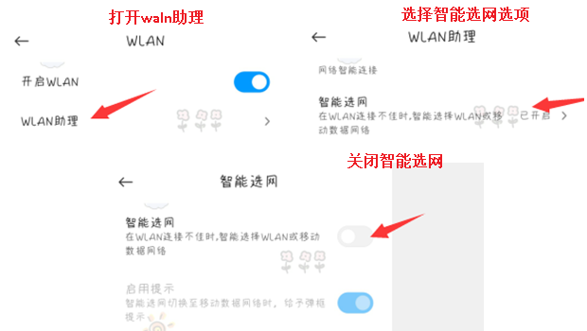

## 8、苹果手机频繁掉线是什么原因？

需要关闭私有地址：打开无线网选项，点击圆形的标志，然后关闭私有地址。

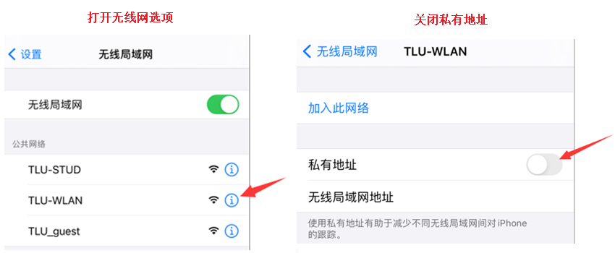

## 9、认证页面提示不安全怎么办？

点击详细信息后，再点击转到此网页即可。

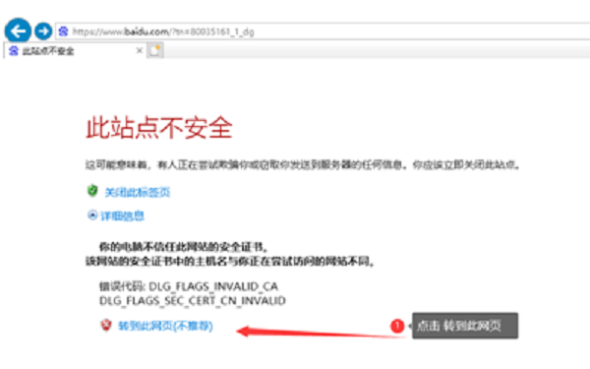

## 10、电脑没有弹出认证窗口时怎么办？

电脑不弹认证页面时，需要清理浏览器缓存，或者手动输入网址栏打开认证页面。无线连接打开：http://172.16.200.19；有线连接打开：http://10.102.2.2

## 11、苹果设备没有弹出认证窗口时怎么办？

苹果设备不自动弹出认证页面时，及时清理浏览器缓存；在设置内找到 Safari浏览器 ，点击清除历史记录与网站数据，然后打开苹果手机自带浏览器，点击任一校外站点，就会跳转到认证页面；

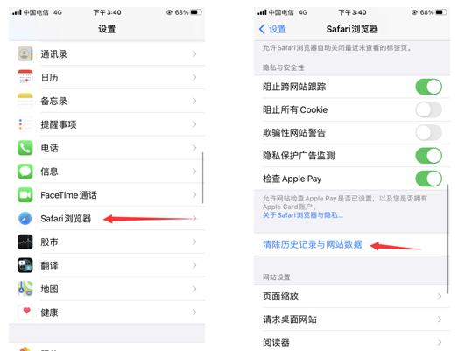

## 12、苹果设备认证页面显示此连接非私人连接时怎么办？

点击显示详细信息，再点击访问此网站即可。（火狐浏览器也是一样情况）

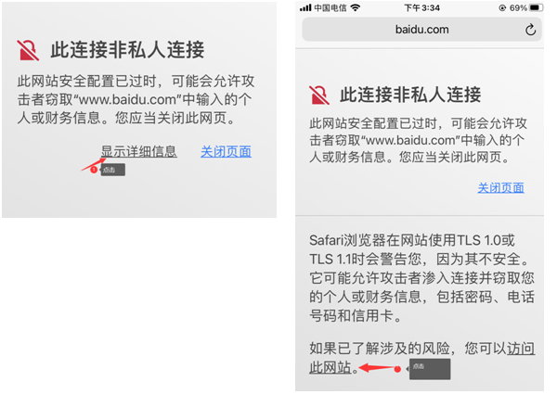

## 13、网络故障处理的申报电话是多少？

０５６２-５８８４０７４